Ejercicio 1

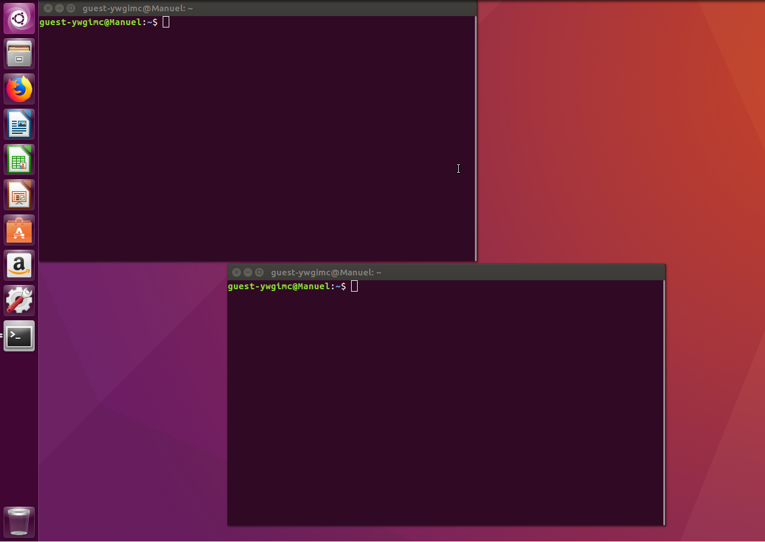

5. Mediante atajos de teclado hacer lo siguiente:

a) Cambia la ventana activa. alt+tab
b) Abrir la última aplicación del lanzador.
c) Abre el tablero para buscar solamente en aplicaciones. Super + alt
d) Cambiar entre aplicaciones de todas las áreas de trabajo. Alt + mayuscula
e) Cambia el área de trabajo. Teclas de desplazamiento
f) Minimiza todas las ventanas. Control + super + d
g) Restaura todas las ventanas. Control + super + abajo
h) Máximiza la ventana actual. Control + super + arriba

10. Abre un terminal y realiza lo siguiente:

a) Abre dos pestañas

se pone $ gnome-terminal --tab –tab pero no deja por que no esta instalado

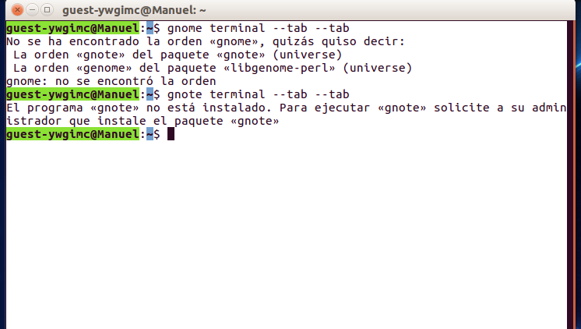

b) Cambia el color de fondo a azul y el color de primer plano a blanco.

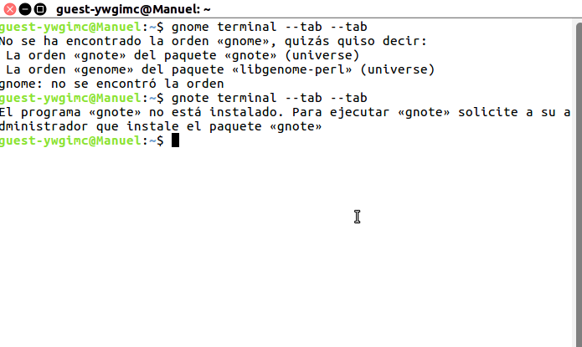

c) Aumenta el tamaño de la fuente a 13 puntos.

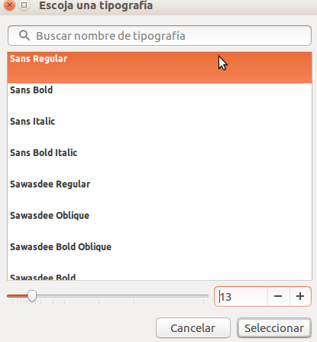

11. Ejecuta el siguiente comando: service vboxaddservice restart . ¿Qué
ocurre? Ejecútalo de nuevo precediéndolo por sudo e introduce la clave. ¿Qué pasa
ahora?

Te pide una contrasña,

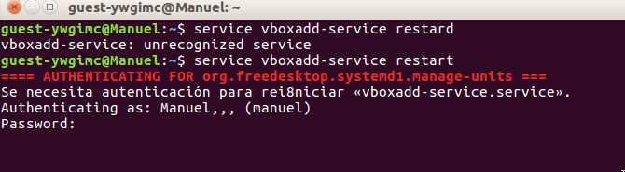

13. En el terminal mostrar la página de manual del comando cp.

Pones man cp y ya te sale el manual de este comando y todos los usos que tienes

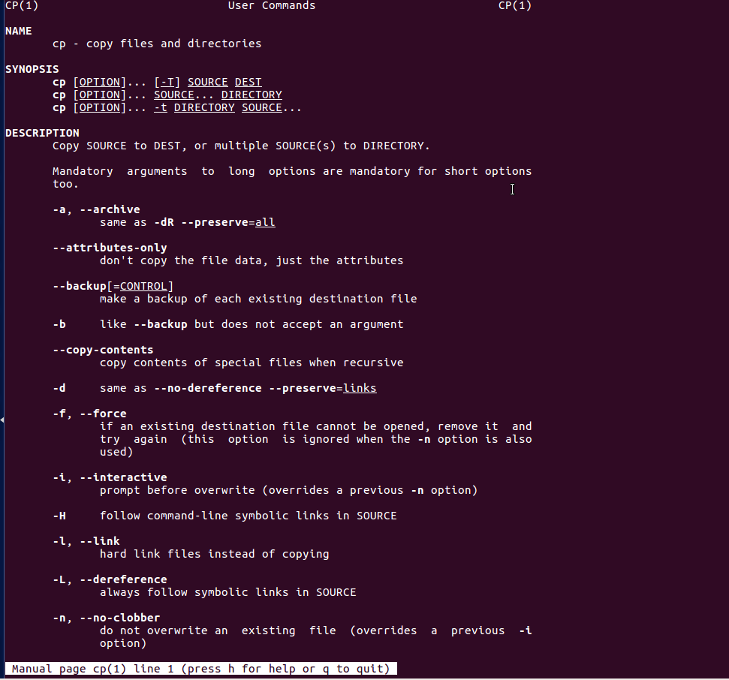

14. Mostrar una lista de comandos con los comandos relacionados con la palabra user.

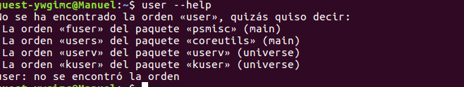

15. Consulta la sintaxis del comando ssh. Indica si las siguientes ejecuciones del
comando se ajustan a la sintaxis o darían error:

a) ssh se ajusta a la sintaxis

b) ssh usuario@servidor error
c) ssh servidor error
d) ssh C zip servidor error
e) ssh l usuario servidor se ajusta a la sintaxis
f) ssh C F /etc/ssh/ssh_config usuario@servidor error

16. Ejecutar los siguientes comandos para obtener la siguiente información.
Después de la ejecución de cada uno borrar la pantalla:

a) Mostrar la identificación de usuario y grupos al que pertenece el usuario que ha
abierto sesión.
Captura de la ventana de terminal (16a)

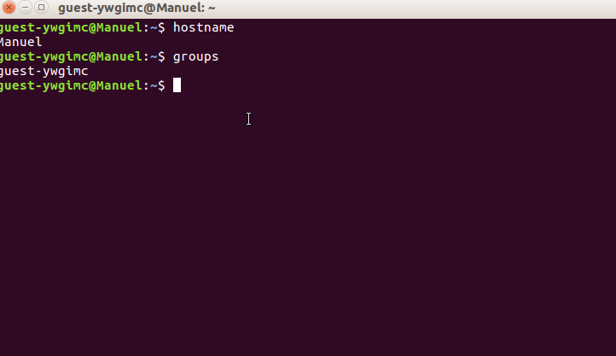

b) Mostrar la identificación de usuario y grupos del usuario root.
Captura de la ventana de terminal (16b)

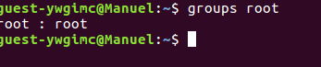

c) Mostrar los grupos del usuario que ha abierto sesión.
Captura de la ventana de terminal (16c)

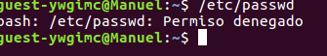

d) Mostrar el directorio activo.
Captura de la ventana de terminal (16d)



e) Listar el histórico de comandos.
Captura de la ventana de terminal (16e)

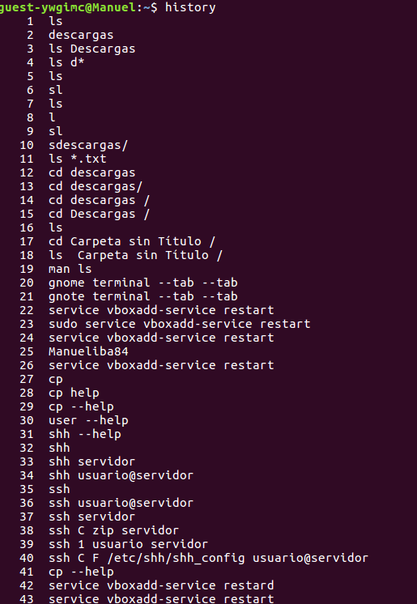

f) Mostrar la información de todas las interfaces de red.
Captura de la ventana de terminal (16f)
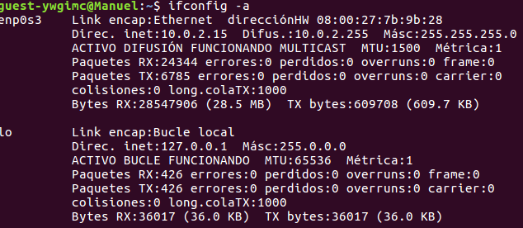

g) Mostrar la información de la interfaz de red cableada.
Captura de la ventana de terminal (16g)

h) Mostrar la fecha del sistema.
Captura de la ventana de terminal (16h)

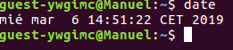

i) Mostrar el calendario de febrero del año actual.
Captura de la ventana de terminal (16i)

j) Mostrar el calendario del mes actual, con cuatro meses anteriores y dos meses
posteriores.
Captura de la ventana de terminal (16j)

k) Mostrar el calendario de los seis últimos meses.
Captura de la ventana de terminal (16k)

l) Mostrar la versión del kernel.
Captura de la ventana de terminal (16l)

m)Mostrar el nombre del sistema operativo.

Captura de la ventana de terminal (16m)
n) Mostrar el nombre del equipo

